LAAAAAAAAAG!!!
=============== Explicación y Soluciones ===============
Antes que nada, si buscas una solución al LAG o entender las razones por las que se da, LEE LA GUIA del TODO.
El término LAG viene del inglés "lag behind" que significa rezagarse, quedarse atrás (Abreviación de Loading), y es comúnmente conocido como el problema que se representa a nivel de comunicaciones cuando hay un retraso mayor del normal entre el servidor y el cliente. El lag puede ser producido por 3 factores globales:
- Problema de Falta de Recursos del PC del Cliente con el juego.
- Problema de la Red Internet.
- Problemas de Falta de Recursos del PC Servidor.
El primer factor solamente queda a manos del jugador el tener un equipo lo suficiente bueno para poder soportar el juego. El tercer factor queda a manos de la administración del servidor, y de que te garantice que soporte lo que ofrece, y en el caso de nuestras comunidades de Ragnarok, los servidores están hechos para 2500 usuarios.
El segundo factor es el más común, y existen muchas causas por las que alguien puede tener LAG al jugar, trataremos de mencionar los casos más comunes y las soluciones ofrecidas.
===================== PING =====================
La velocidad entre el Cliente (Tu computadora) y el Servidor (Lugar a donde te conectarás) se mide en milisegundos, y puede ser fácilmente medida mediante un comando en Windows llamado PING. Para ejecutar ping sobre algún servidor:
- En tu Windows pon Inicio y luego Ejecutar. En el cuadrito escribe CMD y presiona Aceptar/OK/Ejecutar.
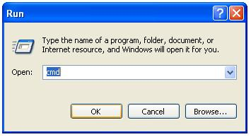
- Se te mostrará la ventana de Comandos, como en la imagen a continuación.
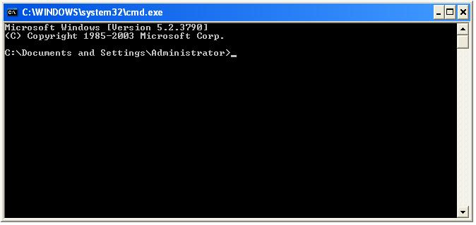
- En esta ventana puedes ejecutar comandos de Ping para determinar la respuesta entre un servidor y tu computador.
Comando: ping <ip del servidor>[ENTER]
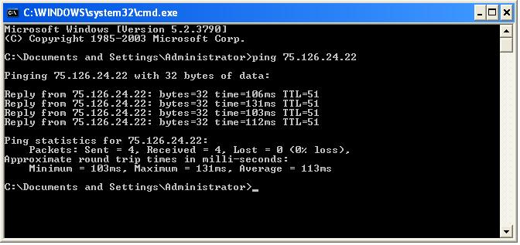
En la parte que dice Ping Statistics vemos un resumen de los resultados, en donde lo más importante es el % de Loss y el Average Ping. En la screenshot por ejemplo podemos ver que tengo 131 ms de Ping promedio a GaiaRO (uno de mis servidores), y 0 paquetes perdidos, lo cual es bueno considerando una conexión internacional.
Para realizar una prueba de ping con mayor precisión, es mejor hacerla con varios intentos, por lo que pueden poner en el comando mismo este parámetro: -n 30 para hacer 30 pruebas de ping y que el promedio sea mejor. Ejemplo: ping 75.126.24.22 -n 30
En juegos como Ragnarok, la velocidad de conexión entre cliente y servidor no es tan importante, y puede por ejemplo tolerarse más de lo que harías con un juego de Shooter (Counter Strike por ejemplo) en donde deseas que al disparar tu bala golpee rápido al objetivo, antes de que te disparen a ti. Es tolerable en Ragnarok un ping de hasta 250 máximos para poder jugar sin muchas complicaciones. Si tu ping es de 100 o menos, tendrás una conexión excelente.
===================== RUTAS =====================
Es normal creer que cuando te conectas a un servidor lo haces directamente, pero esto es falso, ya que normalmente en promedio pasas por un mínimo de 10 servidores que manejan tu información y la van llevando a su destino. Es por eso que se llama Red internacional, InterNET, en donde cuando un dato sale de tu computadora, va pasando entre diferentes servidores que van enviando a otros más hasta llegar al lugar donde quieres pedir la información, y así mismo regresa.
Tu Casa ----> Servidor Ciudad ----> Servidor del ISP por Estado ----> Servidor del ISP Principal ----> Nodo Global ----> Servidor ISP del Server Destino ----> .... Servidor Destino
Esta Ruta tiende a crecer entre más lejano esté el servidor de tu ubicación, incluyendo aún si hay lejania continental. Para averiguar tu ruta de conección con el servidor se puede realizar de la siguiente manera:
- En tu Windows pon Inicio y luego Ejecutar. En el cuadrito escribe CMD y presiona Aceptar/OK/Ejecutar.
- Se te mostrará la ventana de Comandos, como en la imagen a continuación.
En esta ventana puedes ejecutar comandos de Tracert para determinar la ruta entre servidor y computador.
Comando: tracert <ip del servidor>[ENTER]
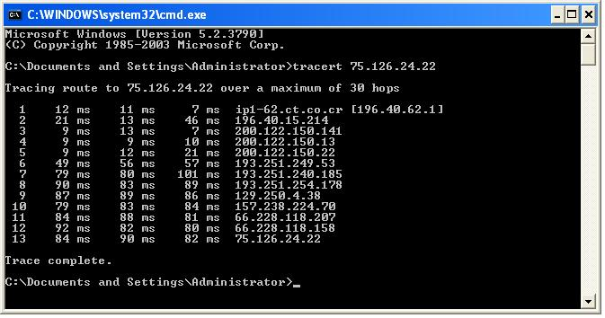
En la imagen se muestra la Ruta por la que yo, desde Costa Rica, debo pasar para llegar a GaiaRO, y como pueden ver pasé por 12 computadoras diferentes (servidores) para llegar al final al Salto 13 que es GaiaRO.
En cada línea numerada (llamados Saltos), partiendo del 1, este comando realiza 3 pings a cada servidor, de hecho verás que la respuesta está en milisegundos. Si un servidor de la lista te da como respuesta 3 asteriscos (*), quiere decir que está configurado para NO RESPONDER A PING, lo cual es posible y no quiere decir que tengas lag. Si en alguno de los saltos el ping sube mucho y de allí en adelante sigue con ping alto, entonces ese servidor es el culpable de que tengas lag, de hecho, el (*) quiere decir que no respondió en 1 segundo, y si por ejemplo sale 1 asterisco y 2 respuestas, quiere decir que ese servidor tiene mucho tráfico, te produce pérdida de paquetes y por ende Freezes.
Técnicamente hablando, pero no con precisión, si en la ruta el ping crece del primer salto al salto del medio, el problema es tu proveedor de internet. Si crece de la mitad hacia el antepenúltimo salto, el problema es el ISP del servidor donde juegas, o algún nodo en la ruta. Si el ping crece en los últimos 2 saltos, el problema es el mismo servidor.
======== PING ALTO o PERDIDA DE PAQUETES ========
Basado en los 2 temas anteriores, las principales razones del lag al conectarte a un servidor de juegos son el Ping Alto, que se refiere a que el tiempo de conexión de tu casa al servidor supera lo tolerable a 350 o más milisegundos. Las razones de Ping Alto pueden ser:
- Mucha distancia de tu casa al servidor. Ejemplo: Si yo quisiera jugar en un servidor en Korea, obvio tendré lag.
- Descargas algo mientras juegas. Programas como Bittorrent, descargas de internet y a menudo MSN producen lag en un juego.
- Poco ancho de banda. Un juego como ragnarok requiere poco ancho de banda contratado, tanto así que con 56kpbs (modem telefónico) jugarás bien, pero en mapas con muchos usuarios u objetos en la pantalla te va a dar un poco de lag.
- Spyware o Virus. Estos programas suelen transmitir a la red o escanear lo que haces en tu computadora y consumen ancho de banda.
Otras razones de mayor peso, pueden ser los ISP (Internet Service Provider) o tu proveedor de Internet, la empresa a la que le pagas para tener acceso a la red mundial. A veces estas empresas ofrecen velocidades altas a sus usuarios y venden mucho más de lo que ellas pueden resistir, por lo que en horas de mucho tráfico de datos de internet en tu región, zona, país, puedes tener lag. Otra razón puede ser que tu proveedor de servicios tenga malas instalaciones o algún fallo.
El segundo problema, Pérdida de Paquetes (Packet Loss % , recuerda que fue lo mencionado en el tema de Ping) es un problema que genera Freezes cuando juegas, por ejemplo que estás bien conectado pero cada cierto tiempo, en lapsos irregulares, tu personaje deja de caminar y actuar por unos momentos y luego todo se acelera para volver a la normalidad. Las razones de Packet Loss pueden ser:
- En la Ruta de conexión, algún servidor está saturado o tiene mucho tráfico. Dañado.
- Mala instalación de Red en algún lugar, incluyendo tu casa.
En ambos casos, puedes investigar simplemente con los 2 comandos explicados anteriormente, Ping o Tracert, para encontrar al culpable del lag.
============= SOLUCIONES - PROXY =============
Que es un Proxy? Bajo este concepto de juego, un proxy es un servidor "opcional" que llevará tu conexión de él al servidor principal, siendo que entre el servidor Opcional y el Principal la conexión es muy buena. Un servidor proxy es como agregar nuestros propios saltos personalizados a tracert.
Para montar un servidor proxy necesitas tener SERVIDORES ADICIONALES, a parte del juego. Obviamente es costoso pensar en tener más hardware rentado, pero hay personas que pueden hacerlo y otras personas que inclusive pueden prestar, pues lo que se necesita ejecutar en el PC que hará de proxy es muy poco, y el ancho de banda que consume también.
Siempre realiza pings constantes desde los servidores proxys hasta el servidor principal para valorarlo y reportar en el foro su rendimiento. Un ejemplo es que si tengo mi servidor en USA, y tengo un proxy en Chile que tiene un ping de 120 al servidor, y tengo un usuario que tiene un ping de 300 al servidor en USA, pero al servidor en chile le da un ping de 20, entonces su ping entrando por proxy será de 120+20 = 140 que es mucho mejor que 300. También evalúa si hay paquetes perdidos, a veces pasa pero por eso la idea es tener varios proxys.
Guía de Proxy en Linux:
Primero, copia el archivo llamado proxyro.c que se encuentra en esta misma carpeta, en alguna carpeta de tu servidor y con el usuario root.
Ojo con la nota que dejé dentro del código TU IP DE SERVIDOR AQUI, allí debes colocar obviamente la IP pública de tu servidor en donde este proxy funcionará. A veces cuando uno renta un equipo te dan más de 1 IP pública, y en ese caso podrías crear un código para cada IP pública, eso hago yo. Así podrás hacer proxys para tí, y proxys para otras comunidades si es que desean compartir enlace.
Ahora, compílalo con el siguiente comando: cc -o proxyapp -O proxyro.c
Ignora las warnings que te salgan, siempre pasa por que no está codificado con mucho estilo, el asunto es que funciona. Al compilar te va a generar un ejecutable llamado en este caso proxyapp el cual es quien crea enlaces proxys. Ahora bien, puedes cambiarle el nombre al ejecutable, por ejemplo, por cada IP de mi servidor tengo un Proxy_IP1, Proxy_IP2... así no me confundo de en donde ejecutaré el proxy.
Ahora, como ejecutar? Este ejecutable se alimenta con parámetros, de la siguiente manera:
Supongamos que tu tienes tu servidor de Ragnarok en la ip AAA.BBB.CCC.DDD y que compilaste este ejecutable en un servidor con varias IPS, pero lo hiciste en WWW.XXX.YYY.ZZZ. También supongamos que tu servidor se conecta en los puertos por defecto de eAthena 6900 - 6121 - 5121. Si quieres levantar un Proxy en este servidor ejecutas así:
./proxyapp 6900 6900 AAA.BBB.CCC.DDD PLogin
./proxyapp 6121 6121 AAA.BBB.CCC.DDD PChar
./proxyapp 5121 5121 AAA.BBB.CCC.DDD PMap
Para que entiendas un poco más los parámetros, funcionan así:
./proxyapp <puerto de este PC> <puerto al que enviarás> <ip a donde enviarás> <nombre del proceso>
Obviamente, los puertos también deberás abrirlos en el servidor proxy si tienes algún firewall. Solamente puedes usar los mismos puertos del Servidor. No te saldrá ningún mensaje de que está ejecutando, pero siempre lo hace, si deseas verificar que está funcionando utiliza el comando:
netstat -tulpn
Esto te mostrará la lista de aplicaciones en Linux que están escuchando por conexiones en puertos. Dentro de la lista deberían estar la IP WWW.XXX.YYY.ZZZ (la de tu servidor) seguida de Puerto.
Agregando el Proxy a sclientinfo.xml
Ok tu proxy está activado y funcionando, pero ahora vamos a agregarlo al cliente para que los usuarios puedan utilizarlo. Lo primero que debes saber es que para que tu cliente acepte proxys, debes parchearlo como normalmente se hace, pero metiendo la opción de "Enable Proxy" o si no, no va a funcionar. Vamos a editar el sclientinfo.xml para agregar nuevos servidores a la lista, es relativamente fácil, es como hacerle más copias a la info de tu servidor actual, y pegarlas de nuevo pero cambiándole la IP, poniéndole la del proxy. Un ejemplo de clientinfo de mis servidores lo puedes encontrar en esta misma carpeta.
Como nota, mantén los "Admin" de la lista en cada proxy, porque si no lo haces, no los verán como GM's si entran en proxy. También si te fijas, coloqué de otro color los proxys, en Gris, debajo del nombre del servidor, para que el jugador compare. Algo final que debes decirle al jugador es que Si va a cambiar de proxy, debe cerrar el juego del todo, no basta con deslogear y seleccionar otro servidor.
=========== SOLUCIONES - MULTIPUERTOS ===========
NOTA: Esta sección es 100% útil para usuarios de Chile - VTR.
La solución de multipuertos, para cambiar el puerto al que te conectas al servidor para jugar Ragnarok, es algo que fue necesario aplicar debido a una mala e ilegal práctica de los proveedores de internet, lease principalmente VTR y "sus maravillosas ofertas de mejorar tu conexión".
Pero que es un Puerto? Cada computadora tiene 65535 puertos para entrar a ella mediante internet. En cada puerto normalmente, y hablando en términos de juegos, el Servidor de Ragnarok espera a que usuarios se conecten a él. Por ejemplo, el servidor de ragnarok espera que un usuario se logee por el puerto 6900, seleccione sus personajes en el puerto 6121 y se conecte a jugar ya con su personaje en el puerto 5121. Un servidor de páginas web espera a que la gente vea las páginas en el puerto 80, un servidor FTP espera que usuarios bajen archivos del puerto 21, y así constantemente, hay muchos puertos que ya tienen una tarea fija común.
La historia del Problema...
Uno normalmente como usuario no debería de interesarle esto, estos números no los notas al jugar o al navegar o bajar archivos, pero la situación actual que dan los proveedores de internet nos obligan a entender un poco de esto. Resulta que antes, los proveedores de internet no les interesaban vender más allá de lo que podían ellos mismos soportar, pues un usuario promedio de internet simplemente veía páginas webs y correos, lo cual consume muy poca velocidad aun teniendo 2 o 3 megas de conexión. De hecho, el mismo punto de que mientras leía la página o el mail, su ancho de banda ni se usaba. El problema partió cuando estos usuarios empezaron a usar los programas P2P, conocidos como Ares, BitTorrent, Emule, Kazaa, etc. Estas aplicaciones consumen el 100% de tu velocidad para bajar los programas, y no solo de bajada sino de subida también, por lo que tu internet se usa al 100%, y si multiplicamos esto por todos tus vecinos y los usuarios del país, el proveedor de internet vivió su pesadilla, de que se quedó sin nada que ofrecer y quedó mal con sus usuarios.
Pero entonces el proveedor de internet, llamémoslo VTR para leer más rápido, dijo:

"MMMMm.... estos programas que nos hacen la pesadilla y nos dejan sin nada que ofrecer normalmente usan los puertos del 1024 al 65535, que tal si limitamos a escondidas el ancho de banda de todos esos puertos, sin decirles a los usuarios y negando toda acusación? así podemos vender AUN MÁS!!."

Es por esto que apareció el sistema llamado Internet Shapping, el cual mantiene controlado el tráfico de muchos puertos, limitándolo excesivamente para que los proveedores de internet puedan seguir vendiendo servicios.
El problema ahora se le presentaría a los usuarios de Juegos, pues dentro de ese rango de puertos también están los de los servidores de juegos, y tu conexión aunque sea de 3 o 4 megas de velocidad, lo que no te dicen es que esa velocidad la tienes solo si bajas archivos por FTP (puerto 21) o consultas páginas WEB (puerto 80). El resto de los puertos están limitado a muy baja velocidad, y peor aún, para TODOS los usuarios que tiene el proveedor de internet. Y está oculto de tal forma el engaño, que si le das ping a un servidor, te va a dar una respuesta rápida sin problemas, y si les llamas para pedir ayuda o quejarte, te dirán que "Tu ping es bueno, debe ser tu computadora tiene virus o spyware" aunque hayas recién formateado el equipo.
La solución al problema...
Para configurar tu servidor de una forma especial que permita que los jugadores logeen desde varios diferentes puertos se requieren las siguientes cosas:
Para el servidor:
- Instalar el Firewall APF (http://rfxnetworks.com/apf.php). Es gratis, es Linux obvio (no le tengo respeto a quien hostea en Windows) y además es fácil de usar, una simple interfaz para IP Tables para linux.
- OJO: En el caso de que tu servidor también tenga el Control Panel (web) en la misma PC, les recomiendo usar una diferente IP para el servidor Apache y para el servidor Ragnarok, ya que el puerto 80 va a ser salvador aquí para combatir este lag. También, lo mismo si tienen servidor FTP, poner el FTP y apache en una IP, y el servidor en otra. Cada programa tiene una configuración de "ListeningIP" búsquenla.
Para el jugador:
- El programa Ro Redirector (http://www.megaupload.com/?d=XI2F64WX). Daré más detalle adelante.
Preparando el Servidor:
- Configura tu servidor de Ragnarok para que cada servidor Login, Char y Map escuchen por conexiones en UNA SOLA IP. Esto se hace de la siguiente forma:
login_athena.conf:
bind_ip: <tu IP del servidor>
char_athena.conf:
bind_ip: <tu IP del servidor>
login_ip: <tu IP del servidor>
char_ip: <tu IP del servidor>
map_athena.conf:
bind_ip: <tu IP del servidor>
char_ip: <tu IP del servidor>
map_ip: <tu IP del servidor>
- Instala el Firewall APF, es fácil, trae un install.sh que hará todo automáticamente y a la vez detectará cuales puertos tienes "escuchando por conexiones". Este queda instalado por defecto en /etc/apf
- Ahora vayamos a la carpeta donde se instalo y editemos el archivo conf.apf.
- Dentro del archivo vamos a buscar esta línea: IG_TCP_CPORTS="...".
- Esa línea vamos a editarla poniendo cada puerto TCP que nuestro servidor tendrá abierto para escuchar por conexiones. Por ejemplo:
Si tengo Apache(80), si tengo FTP(21), además SSH(22), y tengo Ragnarok supongamos en los puertos por default:
IG_TCP_CPORTS="21,22,80,6900,6121,5121"
Antes de Guardar y Salir vamos a tomar un momento para pensar que otros puertos vamos a abrir para nuestra tarea de "Multipuertos". Mi consejo es el siguiente, me ha funcionado muy bien.
Para el puerto del Login, haga lo siguiente: si su puerto es el 6900, abra otros 3 puertos más sumando 10.000 cada vez, de esta forma: 6900 - 16900 - 26900 - 36900
Para el puerto del Char, haga lo mismo: 6121 - 16121 - 26121 - 36121
Para el puerto del Map, que es el principal que produce lag, les recomiendo que, aparte de hacer lo mismo, abran también los puertos 80 - 21 - 51 (obvio si el 21 y 80 ya están en la lista no hace falta mencionarlos nuevamente en la configuración de APF). Adicional como ya teníamos entendido: 5121 - 15121 - 25121 - 35121
En este caso ejemplo, el conf.apf quedaría así:
IG_TCP_CPORTS="21,22,51,80,6900,6121,5121,16900,16121,15121,26900,26121,25121,36900,36121,3121"
- Todo perfecto hasta acá, guardamos y salimos de este archivo, y procedemos a editar el siguiente: preroute.rules. Este archivo normalmente contiene esto:
eout "{glob} loading preroute.rules"
# load TOS prerouting function
# do not remove or TOS vars will not function
tospreroute
# place your custom routing rules below
Esto no lo vamos a tocar, sino que vamos a agregar nuevas reglas nosotros en una nueva línea al final. El código a continuación son reglas de IPTables, las que se basarían en nuestro ejemplo, si tus puertos principales de servidor no son 6900 6121 5121 solamente reemplace esos números, y la ip del código 10.20.30.40 deberás reemplazarla por la IP en donde pones tu servidor de Ragnarok.
#Reglas para Login Server
$IPT -t nat -A PREROUTING -d 10.20.30.40 -p tcp --dport 16900 -j DNAT --to-destination 10.20.30.40:6900
$IPT -t nat -A PREROUTING -d 10.20.30.40 -p tcp --dport 26900 -j DNAT --to-destination 10.20.30.40:6900
$IPT -t nat -A PREROUTING -d 10.20.30.40 -p tcp --dport 36900 -j DNAT --to-destination 10.20.30.40:6900
#Reglas para Char Server
$IPT -t nat -A PREROUTING -d 10.20.30.40 -p tcp --dport 16121 -j DNAT --to-destination 10.20.30.40:6121
$IPT -t nat -A PREROUTING -d 10.20.30.40 -p tcp --dport 26121 -j DNAT --to-destination 10.20.30.40:6121
$IPT -t nat -A PREROUTING -d 10.20.30.40 -p tcp --dport 36121 -j DNAT --to-destination 10.20.30.40:6121
#Reglas para Map Server
$IPT -t nat -A PREROUTING -d 10.20.30.40 -p tcp --dport 15121 -j DNAT --to-destination 10.20.30.40:5121
$IPT -t nat -A PREROUTING -d 10.20.30.40 -p tcp --dport 25121 -j DNAT --to-destination 10.20.30.40:5121
$IPT -t nat -A PREROUTING -d 10.20.30.40 -p tcp --dport 35121 -j DNAT --to-destination 10.20.30.40:5121
$IPT -t nat -A PREROUTING -d 10.20.30.40 -p tcp --dport 51 -j DNAT --to-destination 10.20.30.40:5121
$IPT -t nat -A PREROUTING -d 10.20.30.40 -p tcp --dport 80 -j DNAT --to-destination 10.20.30.40:5121
$IPT -t nat -A PREROUTING -d 10.20.30.40 -p tcp --dport 21 -j DNAT --to-destination 10.20.30.40:5121
- Ya que editamos los archivos de APF, vamos a levantar el firewall, en /etc/apf ejecuta ./afp --restart y espera un poco. Si tienes algo que arreglar recuerda igual reiniciar con ese comando, y si reiniciaste el servidor (PC) por completo, acuérdate levantarlo nuevamente (no estoy seguro si lo hace solo).
En resumen, lo que acabamos de hacer es primero poner un firewall para protección, segundo solamente poner tu servidor en una sola IP y tercero, crear reglas en el firewall para que tome la información que entra en un puerto X (por ejemplo el 15121) y enviarla al puerto Y (5121 en este caso). Qué ventaja tiene esto? claro, tus usuarios podrán conectarse directamente al servidor, o buscar su propia combinación de puertos que les beneficie, que les reduzca más el lag, y créanme, lo hará!. Extrañamente para chile funciona perfecto 6900 - 6121 - 80 pero para Argentina les funciona mejor 16900 - 16121 - 15121, y como esta configuración permite tanta apertura, pues tu tendrás la consciencia tranquila de que estás haciendo todo lo posible para evitar el lag.
- OJO, pero aquí no acaba todo para tu trabajo de Game Master. Tenemos primero que nada que crear una nueva entrada en nuestro archivo clientinfo.xml más o menos como en el ejemplo, al final donde está una IP 127.0.0.1 (localhost).
Si se fijan, lo que se hará es crear como si tuviéramos un servidor más en la lista al logear, pero este es un servidor que realmente apunta a "Localhost" 127.0.0.1, sí, luego sabrán para qué. En el caso de que tu login esté en otro puerto diferente a 6900 pues pon el que usas en lugar de ese en el sclientinfo.xml. Encárgate también de distribuir la aplicación Ro Redirector a tus jugadores con el cliente, su acceso directo y todo listo en el instalador de tu server. Yo suelo llamarle AutoProxy, porque realmente verán que es lo que hace el jugador con esto.
La guía para las instrucciones para el usuario en el siguiente Post.
** NOTA: Está guía es la que uso para mis servidores, con textos y todo, pero les funcionará de base **
En nuestros servidores de Ragnarok hemos implementado un sistema llamado "Multipuertos" en donde tú puedes, mediante una aplicación llamada "AutoProxy", elegir por que puertos conectarte al servidor de Ragnarok en donde quieras jugar. Esta aplicación debe estar bien configurada de acuerdo al servidor en el que quieras jugar y debe estar ejecutándose siempre mientras estés jugando, pero tranquilo que no consume recursos del todo. Lo interesante de este sistema es que engaña a tu proveedor de internet para hacerlo creer que estás usando puertos no regulados por Shapping, y mejorarán considerablemente tu conexión.
Primero conozcamos el programa que hace esto. En Inicio - Programas - <Aquí tu servidor> encontrarás el ícono de AutoProxy, ábrelo.
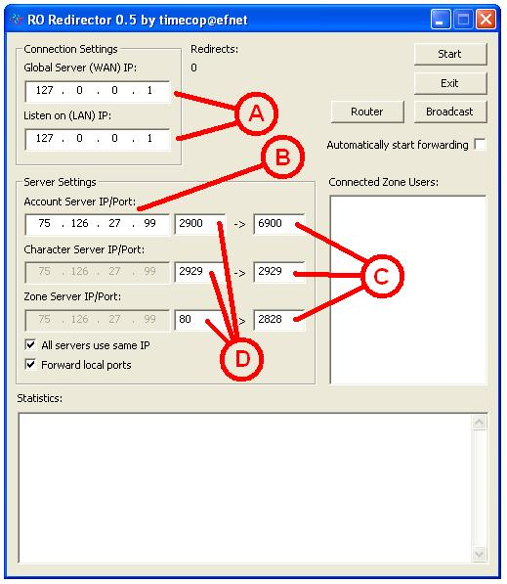
A - Esta sección es para indicar la IP que simulará el servidor. Simplemente llena ambos campos como se muestra en la screenshot, con los valores 127.0.0.1.
B - Este campo es para indicar la IP principal del servidor de Ragnarok al que te vas a conectar, así que elije una opción de:
<Aquí tu servidor>: <Aquí la IP de tu servidor>
** NOTA: Esto debes editarlo con el nombre de tu servidor, y la IP principal del mismo **
C - En estos 3 valores, de arriba para abajo, los vamos a llenar de acuerdo al servidor al que te quieras conectar.
<Aquí tu servidor>: <Puerto Principal Login> - <Puerto Principal Char> - <Puerto Principal Map>
** NOTA: Esto debes editarlo con el nombre de tu servidor y los 3 puertos principales que usa para conectarse a él **
D - En esta parte vamos a configurar los 3 puertos "falsos" para conectarse al servidor y engañar a nuestro proveedor. Los valores pueden cambiar dependiendo del servidor al que te quieras conectar, así que llamaremos a estos 3 campos D1 D2 y D3 (de arriba para abajo) y te indicaremos que valores puedes poner en cada uno dependiendo del servidor.
<Aquí tu servidor>
D1: <Puerto Principal Login> - <Todos los puertos que abriste para Login>
D2: <Puerto Principal Char> - <Todos los puertos que abriste para Char>
D3: <Puerto Principal Map> - <Todos los puertos que abriste para Map>
POR QUE TANTOS NUMEROS!!? No te asustes, solo elije primero el servidor al que te vas a conectar, y luego elije un valor de todos para D1, para D2 y para D3. La idea es que haya muchas opciones para que pruebes y busques cual combinación no te da lag. Un ejemplo puede ser que la combinación 6900 - 16121 - 80. Como nota, los valores en Rojo son los puertos por defecto de cada servidor, y si vas a usar esa combinación de los 3 rojos al mismo tiempo, sería lo mismo que jugar directo en el servidor sin autoproxy.
** Para los usuarios de VTR les recomiendo usar los Rojos de D1 y D2, y usar el puerto 80 para D3. Es la mejor combinación que se ha usado y les ha solucionado sus problemas.
Una vez que hayas escrito todos los valores en la ventana de Autoproxy, da click en Start para iniciar el programa. Seguidamente, abre el juego de Ragnarok, y en la lista de selección de servidor vas a elegir la ultima de la lista:
Mi Servidor - Slogan
-----> [ Proxy Chile ] Telmex
...
...
-----> [ Proxy Chile ] Entel
===== Sistema AutoProxy ===== <--------- Sí, está opción!!
Y logeate normalmente al juego como sueles hacerlo siempre. De todo resultar bien a nivel de configuración, se debería ver así la ventana de Autoproxy.
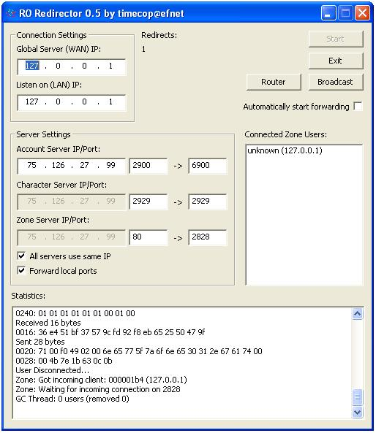
Ahora bien, prueba tu conexión y si te ayudó a solucionar el LAG en hora buena! si no... Entonces cierra el juego, cierra el autoproxy y vuelve a probar otro set de puertos.

===================== LAG GRAFICO =====================
La saturación gráfica se da por que tu computadora no soporta tantos efectos en la pantalla, como por ejemplo en WoE. Para estos casos te ofrecemos una solución para disminuir un poco los efectos y mejorar tu juego.
Este es un parche GRF de efectos lights, que pueden implementar en su cliente, ya sea por parche fijo, aunque no me gustaría dejar a la gente que si tiene buen PC con efectos lights, o por el asunto de "Multiple GRF" y el archivo DATA.INI donde sería más facil que la gente lo ponga.
Aquí el link del GRF de efectos lights: http://www.megaupload.com/?d=PGOEMTWT
Sobre la Guía
Esta guía no hace falta decir que fue diseñada por mí, me llevó mucho tiempo de investigación para liberarme del dolor de cabeza que es el lag en los servidores y siempre me motiva ver créditos a mi persona de mi trabajo. Recuérdenle a los usuarios que el lag siempre se da por muchas razones, pero realmente para que sea culpa del servidor sería que el hardware está fallando y ese lag se nota demasiado con freezes donde todo se detiene, TODOS los jugadores no solo un grupo, y en el monitorio del CPU Usage se va al 100% o algo pasó.

